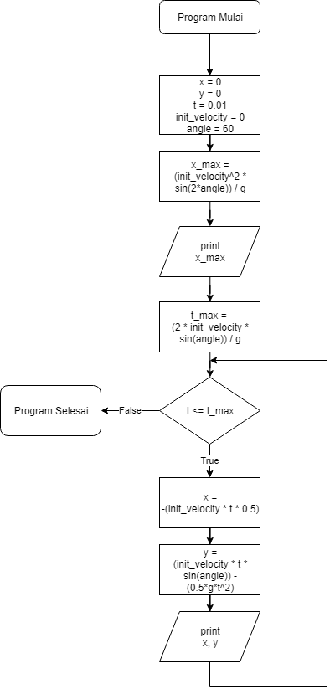

Nama : Rayhan Aby Imtiyaz  
NIM : 18318027

Flowchart Program   
menentukan posisi x dan y partikel dalam bidang kartesian dan jarak x maksimum